数据结构参考试卷
(1999年高校大规模扩招前国内某著名大学计算机专业硕士研究生入学考试题)
说明：原题为PASCAL语言，现改造为C/C++语言
点评：考试时间3小时，试题难度：顶级

题一（6分）有五个数据依次进栈：1, 2, 3, 4, 5。在各种出栈的序列中，以3, 4先出栈的序列有哪几个。(3在4之前出栈)

题二（4分）试写出进栈操作、出栈操作算法的时间复杂性。

题三（4分）已知KMP串匹配算法中的模式串是AABBAAB，试写出改进后的NEXT信息值。

题四（4分）设某通信电文A, B, C, D, E, F六个字符组成，它们在电文中出现的次数分别是16, 5, 9, 3, 20, 1。试画出编码用的哈夫曼树。

题五（5分）已知某排序平衡二叉树T具有下列特点：（1）结点的关键字均在1到9范围内；（2）在T中存在一个关键字为n₁的叶结点，若删去该结点，立即插入一个关键字为n₁的结点，得到的平衡二叉树与原T不同；（3）在Ｔ中存在另一个关键字为n₂的非叶子结点，删去它，并立即插入n₂结点，得到与原Ｔ相同的平衡树；（４）在Ｔ中插入某n₃结点后立即删除它，得到的平衡二叉树与原Ｔ不相同。试画出具有上述特点的最简单（结点个数最少）的平衡树Ｔ，并写出n₁, n₂, n₃分别等于几？

题六（9分）某整型数组A的10个元素依次为：6, 2, 9, 7, 3, 8, 4, 5, 0, 1。用下列各排序方法，将A中元素由小到大排序。
- 取第一个元素值6作为分割数，试写出快速排序第一次分隔后A中的结果。
- 用堆排序，试写出将第一个选出的数据放在A的最后位置上，将A调整成堆后的A中结果。
- 用基数为3的基数排序法，试写出第一次分配和收集后A中的结果。

题七（14分）某赋权有向图及它的单邻接表如下：
- 试写出深度优先搜索顺序。
- 画出深度优先生成树。
- 将该图作为AOE网络图，试写出C的最早发生时间及活动FC的最晚开始时间。
- 用Dijkstra算法计算源点A到各顶点的最短路径，试写出当计算出A→D及A→G的最短路径时，A到其它各占点路径（中间结果）的值。

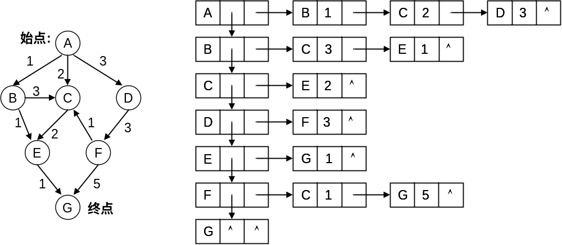

以下为程序填空题，原题为PASCAL语言，现改造为C语言。
题八（10分）下列程序输入一个正整数n ( 0<n<10)，打印1, 2, …, n各数字的全排列，例如输入n=3，打印：123 132 213 231 312 321。
#include <stdio.h>
int a[10]; /* a[1]~a[9] 用于存放全排列的一个值 */
int flag[10]; /* 标志数组 */
int n;
void load(int i)
{ int j, k;
for(j=1; j<=n; j++)
if(flag[j]==1)
{ flag[j]= ;
a[i]=j;
if(i<n) ;
else { for(k=1; k<=n; k++) printf("%d", a[k]);
printf(" ");
}
;
}
}
void main()
{ int k;
scanf("%d", &n); for(k=1; k<=n; k++) flag[k]=1; load(1);
}

题九（10分）下面的C语言函数对二叉树进行后序遍历（非递归）。
假设已有栈的定义和操作函数说明，并且二叉树结点类型为：
typedef struct node { int data; struct node *left, *right; } *bitree;
void post(bitree p)
{ bitree q;
if(p==NULL) return;
create_stack(s); /* 建立一个栈s，并初始化为空栈 */
while(p!=NULL||!empty_stack(s)) /* s栈不空 */
if(p!=NULL)
{ push(s, p); /* 将p进栈 */
push(s, p); /* 将p作为标记进栈 */
p= ;
}
else
{ p=pop(s); /* 将标记退出s栈，退出到p中 */
if(p!=NULL)
{ push(s, NULL); /* 标记进栈 */
;
}
else
{ ;
printf("%d ", q->data); /* 访问结点打印结点数据 */
}
}
}

题十（8分）设结点数据类型如下：
typedef struct { int data, link; } node;
在数组a中存放了10个结点：
node a[11]; /* a[0]不用，10个结点为a[1]~a[11]，即下标从1开始 */
假定在主程序中已经执行了下列语句：
for(i=1; i<=10; i++) { a[i].data=i; a[i].link=0; }
最初将10个结点看成分别属于10个集合，每个集合有且仅有一个结点。调用下面的C语言函数，判断data==m和data==n的两个结点是否在同一个集合中（最初肯定属于不同集合，除非m==n），若不在同一集合中，则将这两个结点合并到一个集合中。否则，已在同一集合中，什么也不做。（此方法用于Kruskal求最小生成树的算法中）
int find(int k)
{ int f;
f=k;
while(a[k].link!=0) f=a[k].link;
;
}
void merge_set(int m, int n)
{ m=find(m); n=find(n);
if(m!=n) ;
}

题十一（14分）设有全局数组变量说明：
struct { int key, next; } a[n+1]; /* n为预定义符号常量 */
假设各元素的key已有值，并且假设最大值≤9999。再假定在主程序中已执行下面的语句，已将各元素组成一个链：
for(i=0; i<n; i++) a[i].next=i+1;
a[n]=0;
下面是以10为基的基数排序法过程，将数组a按key由小到大排序。
void bucket_sorting()
{ int maxkey=9999;
int bucket[10], tail[10]; /* bucket, tail数组元素取值0~n */
int d, i, p, last;
d=1;
do { for(i=0; i<10; i++) tail[i]=0;
/*分解*/
p=a[0].next; /*a[0].next是链的第一个结点*/
while(p!=0)
{ i=a[p].key/d%10;
if( ) bucket[i]=p;
else a[ ].next=p;
tail[i]=p;
;
}
/*收集*/
last=0;
for(i=0; i<10; i++)
if( )
{ a[last].next= ;
last= ;
}
a[last].next=0;
d= ;
}
while(d<=maxkey);
}

题十二（12分）下面是一个判断二叉树是否是排序平衡树的C++函数说明，若是排序平衡树，则返回值为true，否则返回false。另外，以C++引参数的形式返回二叉树高度和最大最小结点值。结点的类型定义与题九相同。
bool isbalanced(bitree p, int &h, int &min, int &max)
{ int hleft, hright, lmax, rmin;
if(p!=NULL)
if(isbalanced(p->left, hleft, )&& \
isbalanced(p->right, hright, ))
{ if(hleft==0) { min=p->data; lmax=p->data-1; }
if(hright==0) { max=p->data; rmin=p->data+1; }
if(hleft>hright) h=hleft+1; else h=hright+1;
return abs(hleft-hright)<=1&&( )&&( );
} /* abs为求绝对值函数 */
else return false;
h=0; return true;
}

